//Eduardo Silva Sinico

//Gustavo De Arruda Carvalho Basso

**NORMALIZAÇÃO DATABASE BIBLIOTECA**

LIVROS (Id _livro “PK”, Id­_Editora “FK”, Id_Autores “FK”, Título, ISBN ”UNIQUE”, Ano_publicacao, Edição, Num_copias, Localização);

AUTORES (id_Autores “PK”, Nome, Data_Nasc, Nacionalidade);

EDITORAS (id_editora “PK”, id_telefone “FK”, nome, endereço);

TELEFONE ( id_telefone “PK”, numero);

TIPO_USUARIO (id_tipoUsuario “PK”, tipo);

USUARIOS (id_usuarios “PK”, FK_id_telefone “FK”, id_tipoUsuario “FK”, nome, Numero_matricula, email);

EMPRESTIMOS (PK_idEmprestimoFK_idUsuarioFK_idLivroData_empresData_devolucdevolucaoReal);

RESERVAS (PK_idReserva, FK_idUsuario, FK_idLivro, data_reserva);

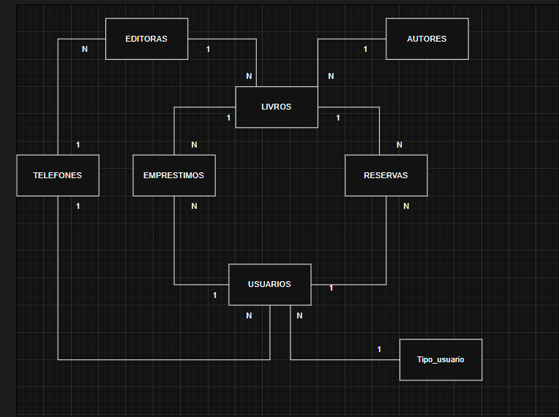  
  
Código:  
  
CREATE DATABASE BIBLIOTECA;

USE BIBLIOTECA;

CREATE TABLE Telefone(

id_telefone INT PRIMARY KEY not null,

numero varchar(11) not null

);

CREATE TABLE Editora(

id_editora INT PRIMARY KEY not null,

id_telefone INT FOREIGN KEY REFERENCES Telefone(id_telefone) not null,

nome VARCHAR(50) not null,

endereco VARCHAR(100) not null

);

CREATE TABLE Autores(

id_autores INT PRIMARY KEY not null,

nome VARCHAR(50) not null,

data_nasc DATE not null,

nacionalidade VARCHAR(20) not null

);

CREATE TABLE Livros(

id_livro INT PRIMARY KEY not null,

id_editora INT FOREIGN KEY REFERENCES Editora(id_editora) not null,

id_autores INT FOREIGN KEY REFERENCES Autores(id_autores) not null,

titulo VARCHAR(50) not null,

ISBN VARCHAR(9) unique not null,

ano_publi INT not null,

edicao INT not null,

num_copias INT not null,

localizacao VARCHAR(10)

);

CREATE TABLE Tipo_Usuario(

id_tipoUsuario INT PRIMARY KEY not null,

tipos_usuario VARCHAR(9) not null

);

CREATE TABLE Usuarios(

id_usuario INT PRIMARY KEY not null,

id_telefone INT FOREIGN KEY REFERENCES Telefone(id_telefone) not null,

id_tipoUsuario INT FOREIGN KEY REFERENCES Tipo_Usuario(id_tipoUsuario) not null,

nome_usuario VARCHAR(50) not null,

num_matricula INT not null,

email INT not null

);

CREATE TABLE Emprestimo(

id_emprestimo INT PRIMARY KEY not null,

id_usuario INT FOREIGN KEY REFERENCES Usuarios(id_usuario) not null,

id_livro INT FOREIGN KEY REFERENCES Livros(id_livro) not null,

data_emprestimo DATE NOT NULL,

data_devolucao DATE NOT NULL,

data_devolucaoReal DATE NOT NULL

);

CREATE TABLE Reservas(

id_reserva INT PRIMARY KEY not null,

id_usuario INT FOREIGN KEY REFERENCES Usuarios(id_usuario) not null,

id_livro INT FOREIGN KEY REFERENCES Livros(id_livro) not null,

data_reserva DATE NOT NULL,

);

-- Métodos CRUD

-- Insert

INSERT INTO Telefone Values (

1, '19999445251'

);

INSERT INTO Telefone Values (

2, '19999445251'

);

INSERT INTO Editora Values (

1, 1, 'Editora Mauricio de Sousa', 'Rua Alguma Coisa'

);

INSERT INTO Autores Values (

1, 'Mauricio de Sousa', '1950-01-01', 'brasileira'

);

INSERT INTO Livros Values (

1,1,1, 'livro1', 123, 2000, 3, 100, 'A010101'

);

INSERT INTO Livros Values (

2,1,1, 'livro2', 124, 1999, 3, 50, 'B020202'

);

-- Select

Select * from livros;

Select * from telefone where id_telefone = 2;

Select * from editora Ed Inner Join telefone te on ed.id_telefone = te.id_telefone;

-- Update

Update livros set edicao=3 where id_livro = 2;

Update telefone set numero=4321 where id_telefone = 2;

-- Delete

delete telefone where id_telefone = 2;

-- SCRIPTS (View, Stored Procedure)